متوسطة : محمد الأخضر السائحي تاريخ الاجراء : 12 ماي 2025
الاختبار الثلاثي الثالث في مادة العلوم الفيزيائية وتكنولوجيا
الاسم واللقب :.................... القسم : 1 م ..... المدة : ساعة ونصف

الجزء الاول (12 ن)
التمرين الأول :(06 ن)
- صنف المواد التالية في الجدول حسب نوعها: -
- قطعة حديد – زيت+ماء – ماء معدني – رمل+ماء – عصير – ماء مقطر-
جسم نقي | خليط متجانس | خليط غير متجانس
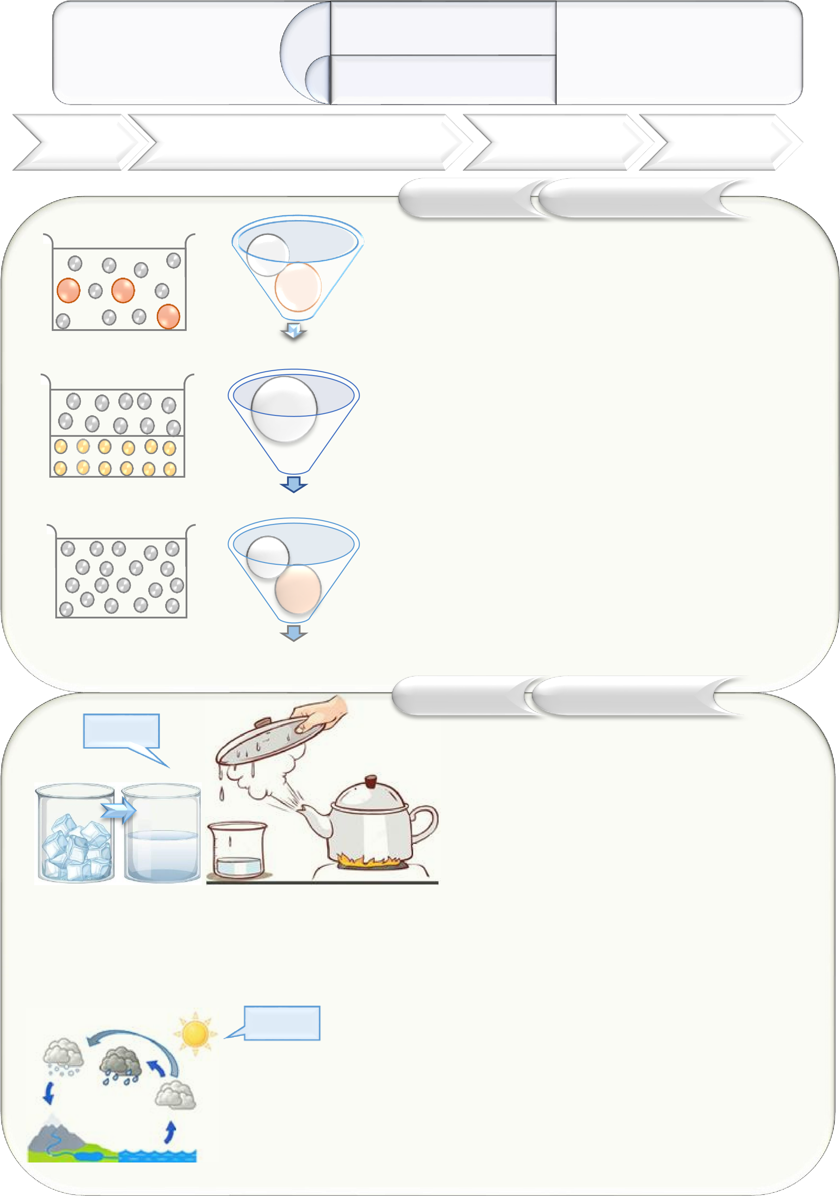
- أكتب تحت كل تمثيل حبيبي نوع الجسم الذي يمثله :



......................... ...................... ........................
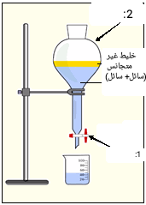
الوثيقة 1
التمرين الثاني : (06 ن)
يمثل الشكل المقابل (الوثيقة 1) رسما توضيحيا لتجهيز يستعمل في أحد طرق فصل الخلائط
- أكمل البيانات المرقمة (1 و2) في الشكل جانب كل رقم:
1: .............................
2: .............................
- اما إسم هذه الطريقة وفي أي نوع من الخلائط تستعمل بالضبط؟
………………………………
………………………………
- أذكر طريقة فصل أخرى مع نوع الخليط المستعمل فيها:
………………………………
………………………………
الجزء الثاني : (08 ن)
الوضعية الإدماجية : (08 ن)
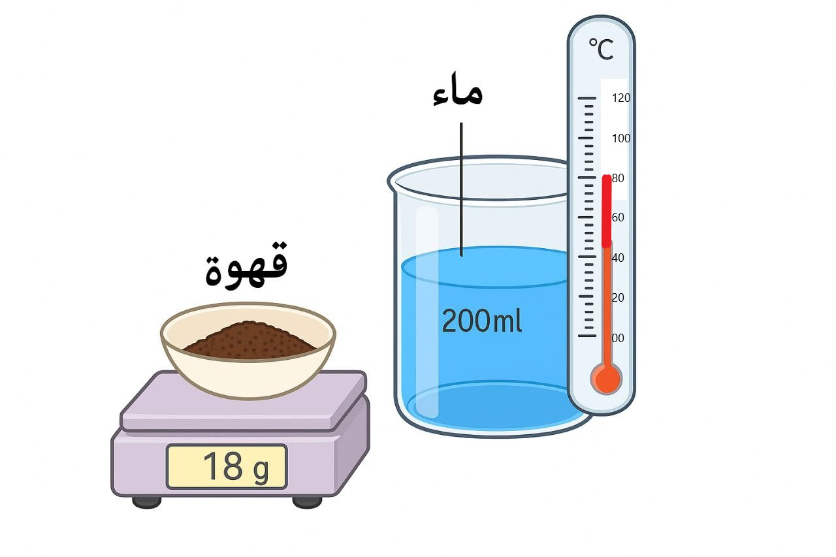
الوثيقة 3
أرادت أم عامر تحضير مشروب القهوة لأخيها، فقامت بغلي حجم من الماء قدره إلى أن بلغت درجة حرارته ثم أضافت له كمية من القهوة المطحونة كتلتها كما توضح الوثيقة 3.
- ماهي الأدوات والوسائل المستعملة لقياس هذه المقادير الفيزيائية؟
- حجم الماء: .........................
- كتلة القهوة:.........................
- درجة حرارة الماء:...............

- ما نوع هذا الخليط ماء + قهوة مطحونة ؟ علل:
- نوع الخليط:......................................
- التعليل:........................................................................................................................................................................................................................................

- أذكر المُحل (المذيب) والمُنْحَل (المذاب) في هذا المحلول ماء + قهوة مطحونة:
- المحل (المذيب) :........................... ؛ المنحل (المذاب): ..................................

- أحسب التركيز الكتلي للمحلول:
- القانون: ....................................
- التعويض العددي: ....................................
- النتيجة: ....................................

- قامت الأم بإضافة ثلاث ملاعق من القهوة المطحونة فلاحظت ترسبات في قاع الزجاجة وأصبح المحلول غير قادر على إذابة المزيد من المنحل.
- ماذا يسمى هذا النوع من المحاليل ؟
- محلول:................................................

- فهم السؤال أول وأهم خطوات الإجابة الصحيحة -
- بالتوفيق - أساتذة المادة -

